ai giúp mình tính giá trị các linh kiện trong mạch này được không??  
hoặc chỉ mình cách tính cũng được

Attached Files

* [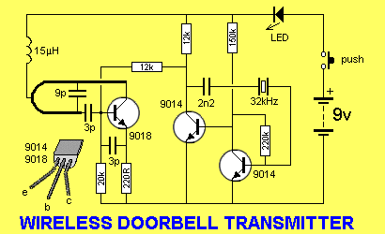](http://www.dientuvietnam.net/forums/filedata/fetch?id=1403278)

Mạch này được gọi là mạch phát điều chế **ASK**. Tín hiệu điều chế có tần số 32khz, tần số sóng mang của mạch này khoảng 300-->400Mhz.  
***Cái cong cong*** trên hình là cái **anten vòng**. Có 2 cách để tạo ra anten này: 1/ là dùng dây đồng quấn 2/3 vòng với đường kính tròn cở đầu ngón tay. Thứ 2 là vẽ trên Bo đồng 2/3 vòng tròn đkinh cũng cở đó.  
  
Và đây là một trong các vi dụ làm anten trên bo mạch:

Attached Files

* [](http://www.dientuvietnam.net/forums/filedata/fetch?id=1326632)

**Nguyên lý hoạt động của mạch:**Con 9018 có nhiệm vụ tạo sóng mang và bức xạ ra anten phát đi với công suất khoảng 300mW.  
**2 con 9014**có nhiệm vụ tạo dao động khuyếch đại tín hiệu này theo tần số của thạch anh 32khz. Đồng thời con 9014 cũng có nhiệm vụ điều khiển con 9018 hoạt động theo kiểu KHÓA với chu kỳ đóng ngắt có tần số bằng tần số dao dộng thạch anh 32khz.  
Mỗi khi ở bán kỳ xung dương(Tính ở đầu vào trên chân B của 9014 có R-220k), thì 9014 dẫn làm cực C của nó sụt áp, âm hơn nên điện áp qua R= 12k không đủ kích con 9018 nên 9018 nghắt( ko dẫn).  
Mỗi khi ở bán kỳ xung âm, thì 9014 không dẫn nên cực C của nó dương hơn, điện áp này đặt vào chân B của 9018 qua R=12k, làm cho con này dẫn, khi đó tần số sóng mang như đã nói là khoảng 300-->400Mhz, với tín hiệu điêu chế có tần số bằng tần số danh định trên thạch anh Xtal 32khz.  
Do đó,mạch này được gọi là mạch điều chế ASK.